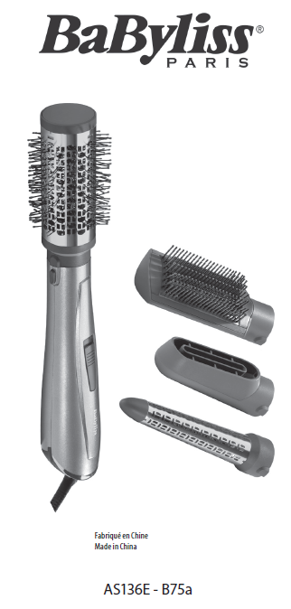 | AS136E  Pirms lietošanas uzsākšanas izlasiet drošības instrukcijas.  LIETOŠANA  • Matiem ir jābūt 80% sausiem un izsukātiem, lai tie nebūtu sapinkājušies.  • Izšķiriet celiņu un sadaliet matus šķipsnās, kas piemērotas ieveidošanai.  • Piestipriniet izvēlēto uzgali matu ieveidošanas ierīcei. Uzgaļu nomaiņas instrukcijas skatiet sadaļā „Uzgaļu nomaiņa”.  • Lai ieslēgtu ierīci, iestatiet slēdzi jūsu matu tipam piemērota karstuma iestatījuma pozīcijā.  • Pēc lietošanas iestatiet slēdzi pozīcijā „0”, lai izslēgtu ierīci,  un atvienojiet ierīci no strāvas avota.  • Pirms novietošanas glabāšanā ļaujiet ierīcei atdzist.  Uzgaļu nomaiņa  • Uzstādiet uzgali uz matu ieveidošanas ierīces un salāgojiet abus uzgaļa izvirzījumus ar ierīces fiksācijas pogām.  • Virziet uzgali uz ierīces, līdz uzgalis ar klikšķi nofiksējas tam paredzētajā vietā.  • Lai atvienotu uzgali, piespiediet un turiet piespiestas abas fiksācijas pogas un virziet uzgali prom no ierīces.  Žāvēšanas uzgalis  • Virziet gaisa plūsmu uz matiem un pārvietojiet uzgali ap galvu, lai pirms ieveidošanas likvidētu lieko mitrumu.  Sukas uzgalis nogludinošai ieveidošanai  • Novietojiet sukas uzgali zem šķipsnas matu sakņu tuvumā tā, lai sukas sari būtu vērsti uz augšu.  • Ar otru roku nostiepiet šķipsnu, lai mati cieši piegultu sukas uzgalim.  • Maigi virziet sukas uzgali caur matu šķipsnu līdz galiem.  • Atkārtojiet šīs darbības visām matu šķipsnām.  50 mm sukas uzgalis apjoma piešķiršanai  • Novietojiet sukas uzgali zem šķipsnas matu sakņu tuvumā.  • Ar sukas palīdzību paceliet matus pie saknēm, lai radītu apjomu.  • Lēnām virziet uzgali caur matiem virzienā uz to galiem.  • Atkārtojiet šīs darbības visām matu šķipsnām.  Konusveida uzgalis  • Izšķiriet matu šķipsnu un novietojiet konusveida uzgali blakus šķipsnai, pavēršot ierīces galu uz leju pleca virzienā.  • Sāciet tīt šķipsnu ap konusveida uzgaļa platāko daļu.  • Turpiniet tīt šķipsnu visā konusveida uzgaļa garumā.  • Atkarībā no matu tipa 5-8 sekundes turiet šķipsnu nofiksētu. Pēc tam attiniet vai atlaidiet matu šķipsnu un attāliniet ierīci no matiem.  Temperatūras iestatījumi  Ierīce ir aprīkota ar 2 karstuma iestatījumiem un vēsā gaisa režīmu. Iestatiet slēdzi pirmajā pozīcijā „*”, lai izvēlētos vēsā gaisa režīmu, otrajā pozīcijā „I”, lai aktivizētu maza karstuma režīmu, un trešajā pozīcijā „II”, lai izvēlētos liela karstuma režīmu.  Lūdzu, ievērojiet! Ja jums ir trausli, smalki, balināti vai krāsoti mati, izmantojiet maza karstuma iestatījumu. Biezākiem matiem izmantojiet liela karstuma iestatījumu.  Karstumizturīgs cimds  SVARĪGI! Universālais karstumizturīgais cimds tiek nodrošināts, lai matu aptīšanas laikā palīdzētu aizsargāt roku no īslaicīgas saskares ar konusveida uzgali. Lūdzu, ievērojiet, ka karstumizturīgais cimds ir izstrādāts vienīgi aizsardzībai īslaicīgas saskares gadījumā. Ilglaicīgas saskares gadījumā karstās virsmas radīs diskomforta sajūtu.  TĪRĪŠANA UN APKOPE  Lai uzturētu ierīci labā tehniskā stāvoklī, lūdzu, ievērojiet tālāk sniegtās norādes.  Vispārīgas norādes  • Pārliecinieties, ka ierīce ir izslēgta, atvienota no strāvas avota un atdzisusi. Lai notīrītu ierīces korpusa ārpusi, noslaukiet to ar samitrinātu drānu. Uzmanieties, lai ierīcē neiekļūtu ūdens, un pirms lietošanas pārliecinieties, ka tā ir pilnīgi sausa.  • Netiniet strāvas vadu ap ierīces korpusu. Tā vietā satiniet vadu brīvā gredzenā un novietojiet blakus ierīcei.  • Nelietojiet ierīci tādā attālumā no strāvas avota, ka tās vads ir stingri nostiepts.  • Pēc ierīces lietošanas vienmēr atvienojiet to no strāvas avota.  Filtra tīrīšana  • Pārliecinieties, ka ierīce ir izslēgta, atvienota no strāvas avota un atdzisusi.  • Izmantojot mīkstu birsti, iztīriet no filtra matus un citus netīrumus.

